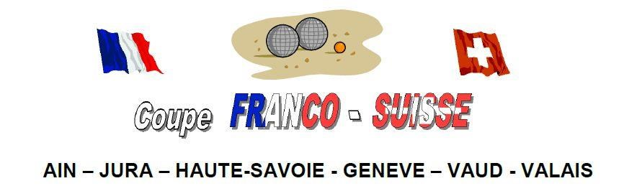

Le Comité du Jura de Pétanque et Jeu Provençal ainsi que ses 30 clubs sont heureux de vous accueillir pour la 36ème édition de la Coupe Franco-Suisse
Le dimanche 4 septembre 2016 au boulodrome régional de Mont sous Vaudrey rue des Erables, ZA Pré Bernard 39380 BANS
Triplettes seniors à 8h30 (pénalités à 8h35).
Equipes composées de joueurs licenciés dans le même département ou la même cantonale.
*
Doublettes féminines à 8h30 (pénalités à 8h35).
Equipes composées de joueuses licenciées dans le même département ou la même cantonale.
*
Doublettes jeunes à 9h.
Concours en doublette par groupes réservé aux jeunes des trois cantons suisses et des trois départements français.
Inscription gratuite.
Catégorie cadets jusqu’aux 13 ans et juniors de 14 à 17 ans

Les équipes triplettes seniors et doublettes féminines porteront un haut identique dès le début de la compétition et déposeront leurs licences à la table de marque dès 7h30. Compétition avec le système SWISS : 5 parties en 50 minutes chacune et 2 mènes ou 13 points. Puis 8 qualifiés pour les quarts de finale du concours général et les huit suivants pour les quarts de finale d’un complémentaire.
Feuille d’inscription triplettes seniors
Nom | Prénom | Club | N° licence
Nom | Prénom | Club | N° licence
Nom | Prénom | Club | N° licence
Nom | Prénom | Club | N° licence
Nom | Prénom | Club | N° licence
Nom | Prénom | Club | N° licence
Nom | Prénom | Club | N° licence

Inscriptions à renvoyer avant le samedi 27 août 2016
à M. Michel PERRUSSEL – 32, rue du Val d’Amour – 39380 LA LOYE
michelperrussel@sfr.fr
Inscriptions accompagnées obligatoirement des numéros de licence et du montant de 15€ par équipe.
Règlement à l’ordre de : Comité du Jura FFPJP

Feuille d’inscription doublettes féminines
Nom | Prénom | Club | N° licence
Nom | Prénom | Club | N° licence
Nom | Prénom | Club | N° licence
Nom | Prénom | Club | N° licence
Nom | Prénom | Club | N° licence
Nom | Prénom | Club | N° licence
Nom | Prénom | Club | N° licence
Nom | Prénom | Club | N° licence

Inscriptions à renvoyer avant le samedi 27 août 2016
à M. Michel PERRUSSEL – 32, rue du Val d’Amour – 39380 LA LOYE
michelperrussel@sfr.fr
Inscriptions accompagnées obligatoirement des numéros de licence et du montant de 8€ par équipe.
Règlement à l’ordre de : Comité du Jura FFPJP

Feuille d’inscription doublettes jeunes
Nom | Prénom | Catégorie | N° licence
Nom | Prénom | Catégorie | N° licence
Nom | Prénom | Catégorie | N° licence
Nom | Prénom | Catégorie | N° licence
Nom | Prénom | Catégorie | N° licence
Nom | Prénom | Catégorie | N° licence
Nom | Prénom | Catégorie | N° licence
Nom | Prénom | Catégorie | N° licence

Inscriptions à renvoyer avant le samedi 27 août 2016
à M. Michel BOURGEON – 5 impasse des jardins – 39100 CHAMPVANS
petanquechampvans@orange.fr
Inscriptions gratuites, accompagnées obligatoirement des numéros de licence.
Rappel : 2 catégories : jusqu’à 13 ans : cadets 14-15-16-17 ans : juniors

Inscriptions pour le repas sous forme de plateau froid

Composition du plateau :
Salades composées :
Mandoline de légumes (carottes, céleri, chou et raisins)
Pasta Corta (perles (pâtes), tomates séchées, jambon cru, pignons de pin)
Danicheff (pointes d’asperges, céleri branche, fond d’artichaut et crevettes)
***
Palette du terroir : jambon cru, saucisson cuit, rosette et escalopine de volaille
***
Toute la passion de la mer : effeuillé de saumon frais
***
Duo de fromages affinés, noix et raisins secs
***
Gratin de fruits

15 euros (hors boisson)

Le club de
réserve ……. plateau(x)
……. X 15€ = ………… €
Coupon à renvoyer accompagné obligatoirement du règlement à l’ordre du Comité du Jura FFPJP à :
M. Michel PERRUSSEL – 32, rue du Val d’Amour – 39380 LA LOYE

